3.- MÈTODES DE SEPARACIÓ – DESTIL·LACIÓ SIMPLE
- Objectius:

Estudiar experimentalment la destil·lació simple.

- Material:

Matràs de destil·lació, destil·lador, tub de refrigerant, matràs d’Erlemneyer, manta tèrmica, suports, pinces, nous, colzes, termòmetre.

- Procediment:

  - Munteu el muntatge de destil·lació com es veu a l’Annex 1.
  - Empleneu el matràs de destil·lació amb la substància que aneu a destil·lar (vi, vinagre, aigua de l’aixeta...)
  - Fiqueu el tub de refrigerant a una aixeta del laboratori, com s’indica a l’Annex 1.
  - Comenceu a escalfar el matràs de destil·lació.
  - A intervals regulars de temps preneu nota de la temperatura del vapor que surt del matràs de destil·lació.
  - Quan la temperatura del vapor comenci a pujar ràpidament, deteniu la destil·lació.

- Qüestions:

  - Compara com ha quedat el residu del matràs de destil·lació amb l’estat inicial de la mescla. Descriu el que veus.
  - Compara el destil·lat que has anat recollint tota l’estona, amb l’estat inicial de la mescla. Descriu el que veus.
  - Recull totes les dades de temperatura en una taula. Fes una gràfica amb aquestes dades.
  - Fes una recerca bibliogràfica sobre la composició qualitativa de la mescla que has destil·lat.
  - Busca els punts d’ebullició de cadascuna de les substàncies que la composa.
  - Compara aquests punts amb la gràfica d’escalfament que has fet. Raona com varia el punt d’ebullició del que queda al matràs a mesura que progressa la destil·lació.
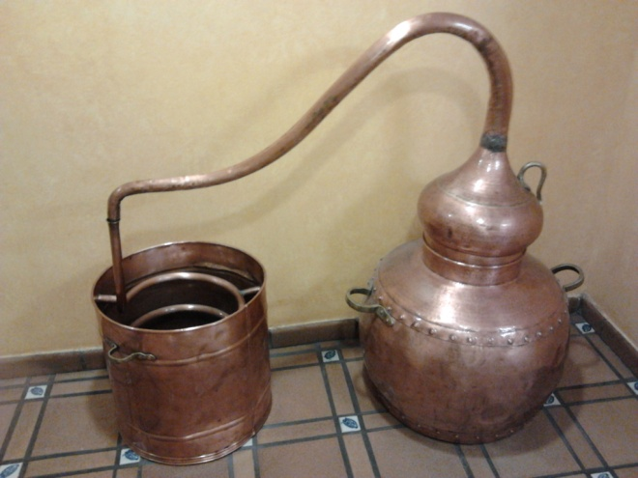
- Muntatge per a destil·lació.
Il·lustració 1 Alambí per a destil·lació de licors.

Sovint la destil·lació implica substàncies inflamables. Per tant com a mesura de seguretat mai utilitzarem un bec de bunsen per a escalfar el calderí de destil·lació. En el seu lloc utilitzarem una manta tèrmica o una planxa elèctrica.

El muntatge del destil·lador ha de reunir les següents condicions:

- Ha de ser estable.
- Ha de resistent al foc.
- Ha de aïllar el calderí de destil·lació de la font de calor.

Per tant ha d’estar format per dos suports que sostenen el calderí de destil·lació i el destil·lador pròpiament dit. Cadascú d’aquests suports ha de tenir una pinça de bureta, que es fixa al suport mitjançant una nou. Les pinces de bureta són les que ens subjectaran directament tot el conjunt. Entre el calderí de destil·lació i la font de calor posarem un recipient amb aigua, per mantenir el conjunt a una temperatura estable i evitar el contacte directe del calderí amb la foc de calor, així evitarem que es carbonitzi el residu de destil·lació.

En aquesta sèrie de fotografies teniu el procés de muntatge:

 | 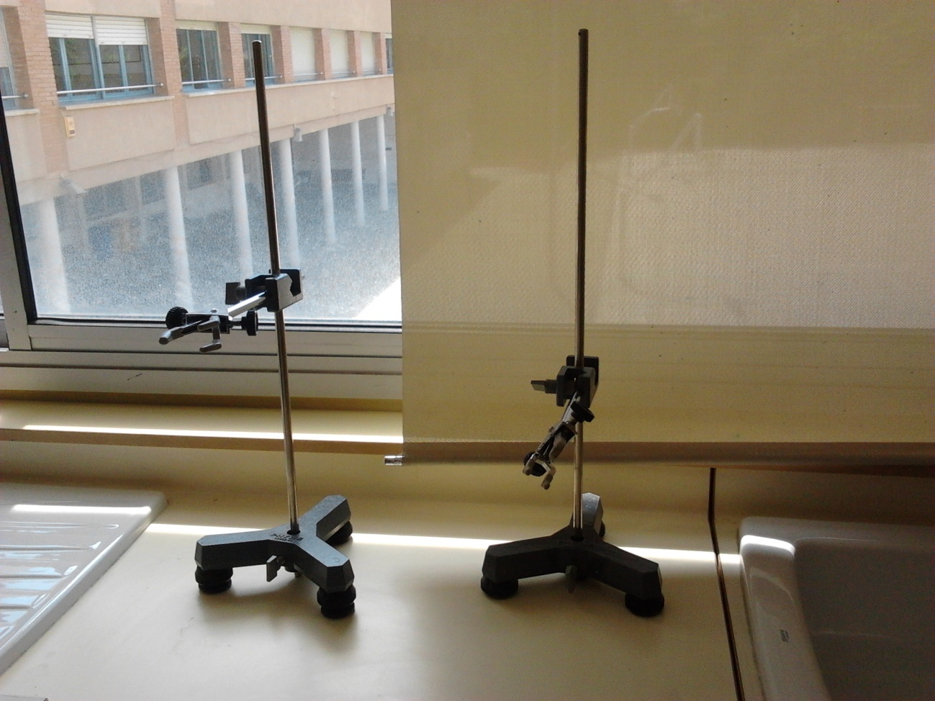
Il·lustració 2 Material necessari per fer la destil•lació. | Il·lustració 3 Muntatge dels dos suports, amb els peus, pinces i nous.

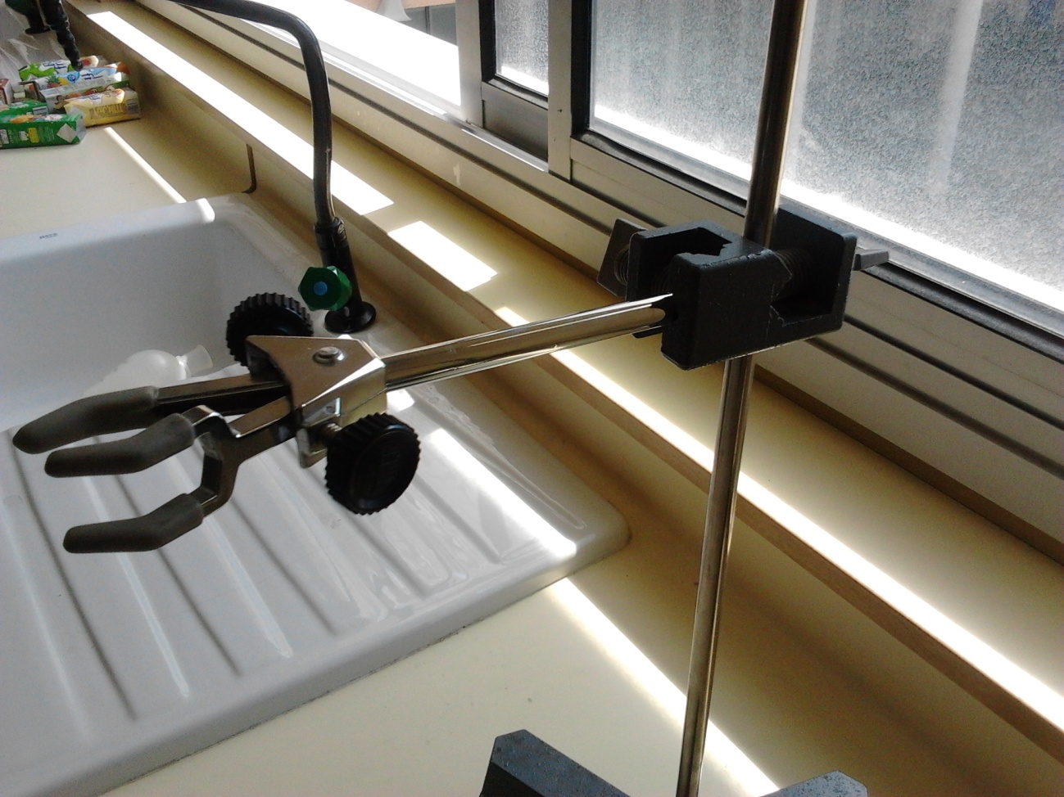 | 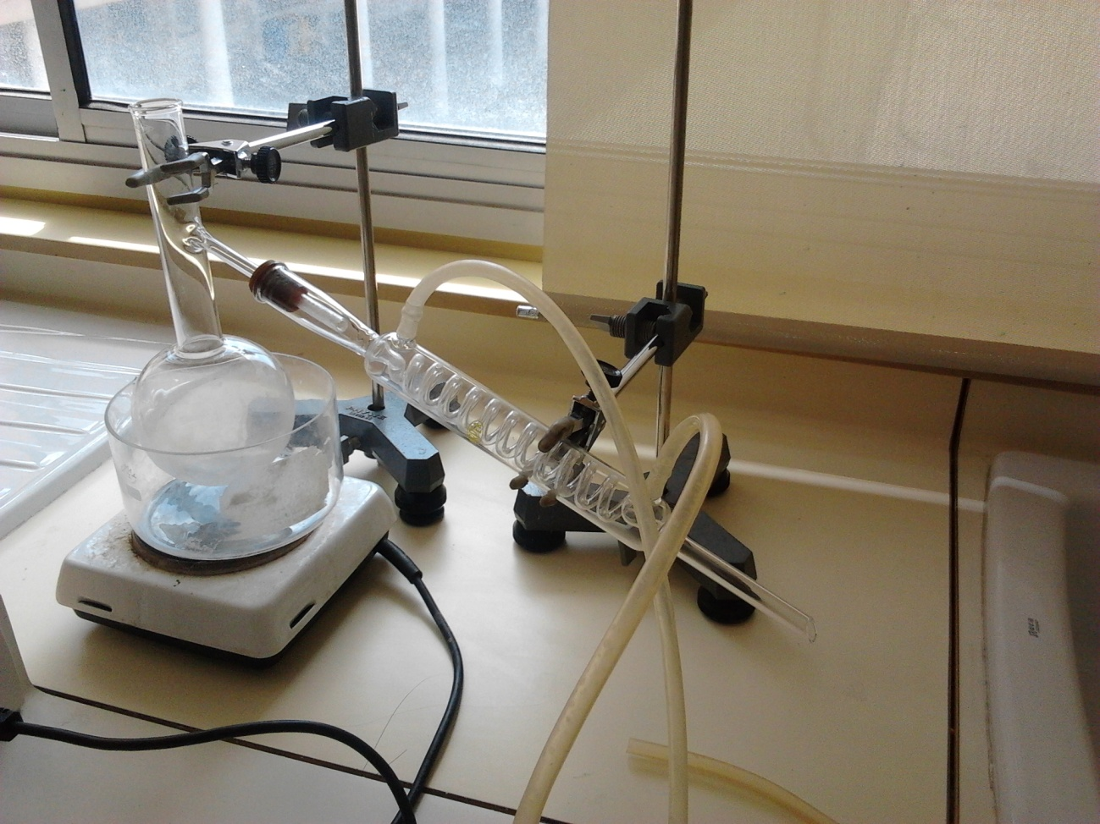
Il·lustració 4 Detall del muntatge de la pinça amb la nou i el suport. | Il·lustració 5 Muntatge del refrigerant amb les gomes.
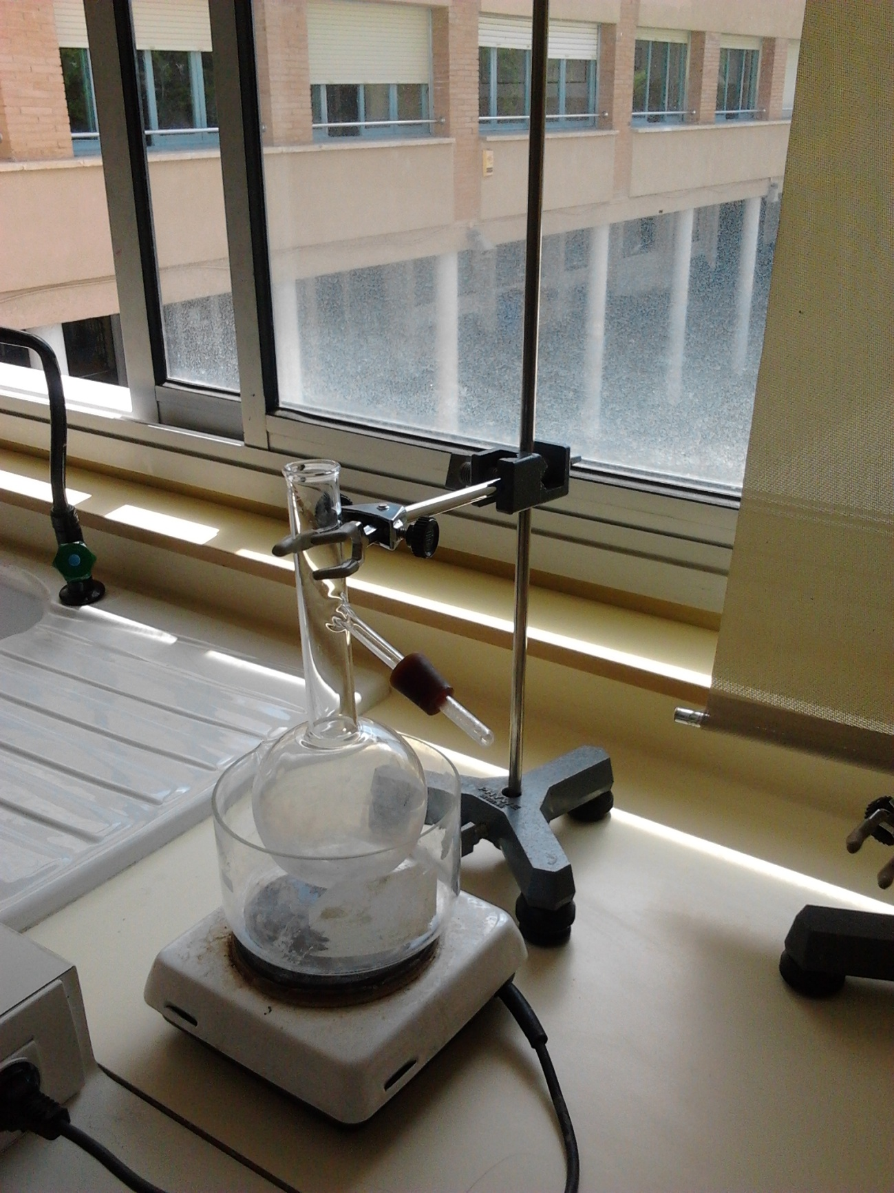 | 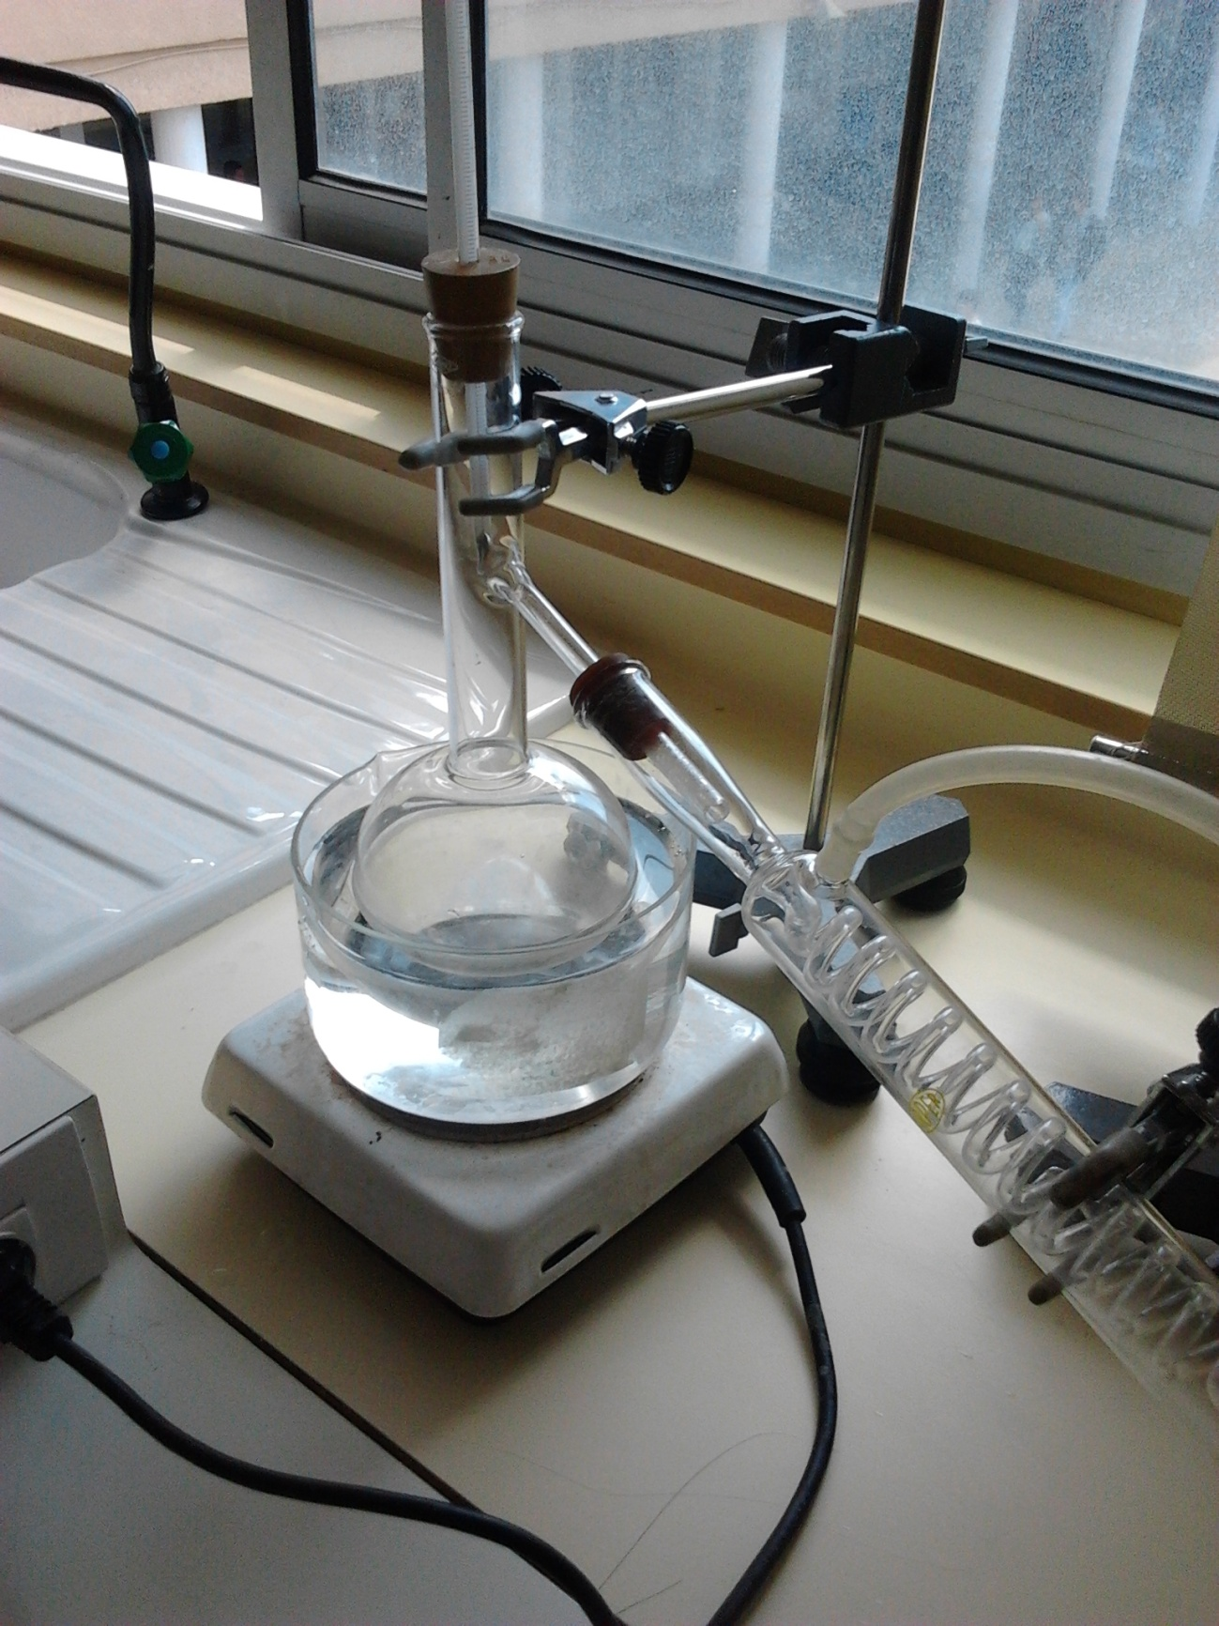
Il·lustració 6 Muntatge del matràs rodó amb el cristal·litzador. | Il·lustració 7 Omplim el cristal·litzador amb aigua.
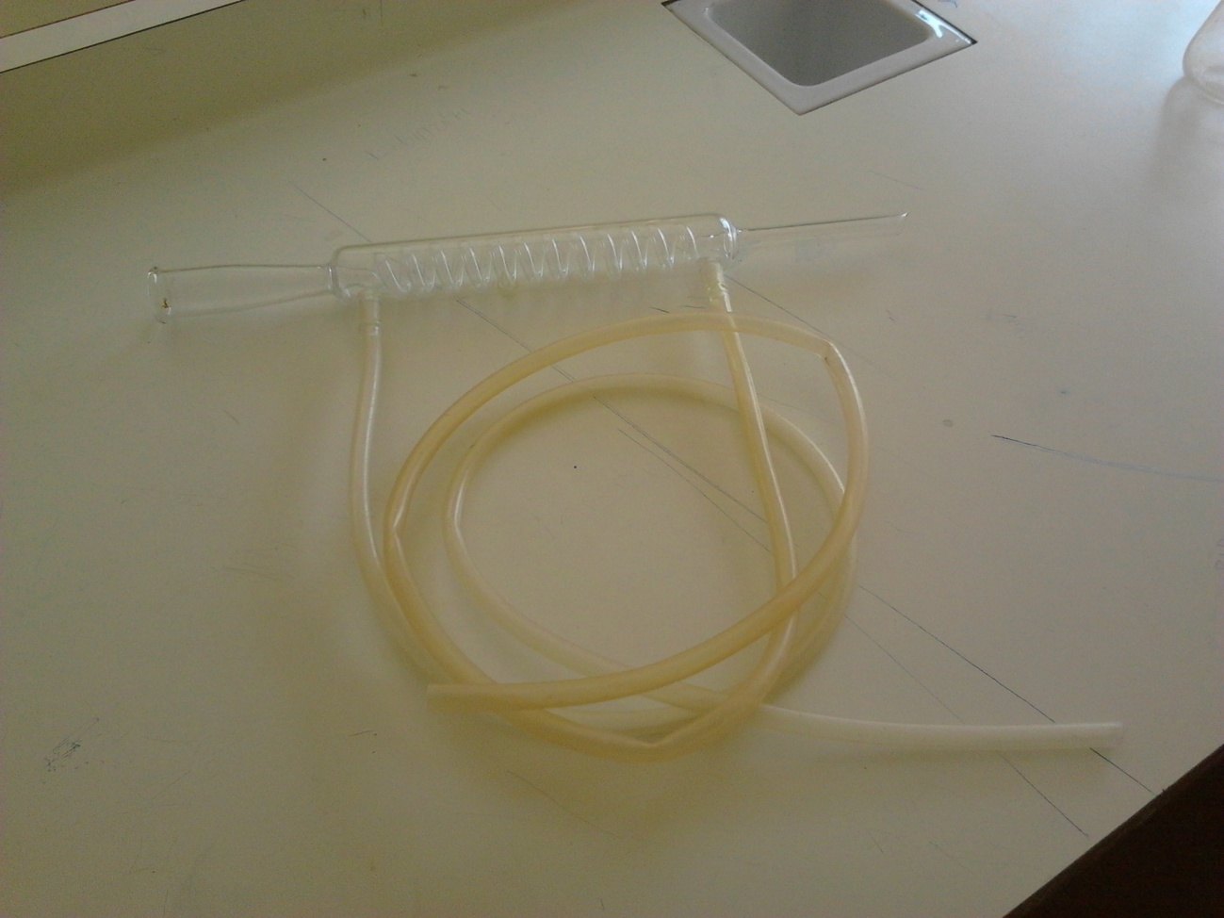
Il·lustració 8 Muntatge de les gomes de refrigerant al refrigerant. | Il·lustració 9 S'obre l'aixeta i ja podem començar, fixeu-vos que el vapor del destil·lat i l’aigua de refrigeració circulen en sentits contraris, es a dir en contracorrent. Al final hi disposem un matràs d’Erlenmeyer per recollir el destil·lat.

